Анализ на решението на задача
СЪСТЕЗАНИЕ
Задачата се решава с динамично програмиране.
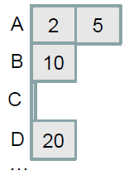
Структура от данни: От името на всяка задача оставяме само първата буква. За всяка буква ще пазим сложността на всички задачи, които започват с тази буква. Създаваме двумерен масив problems, в който редовете могат да имат различна дължина, т.е. масив от вектори. Сортираме редовете в ненамаляващ ред.

Нека count[i][j] е брой на състезанията, които завършват на буквата i и съдържат най-сложната задача със сложност problems[i][j].

Преход ДП:
count[i][j] = count[i-1][1] + count[i-1][2]+…+count[i-1][k],
където k – максималния индекс, при който сложността на предходната задача не превишава по сложност текущата, т.е. problems[i-1][k]<=problems[i][j] .
За ефективното изчисление на count забелязваме, че сумата може да не се изчислява всеки път отново, а да се съхрани предната и просто да продължаваме да я увеличаваме. Тогава всеки от 26 реда се изчислява за линейно време.

Автор: Кинка Кирилова-Лупанова

